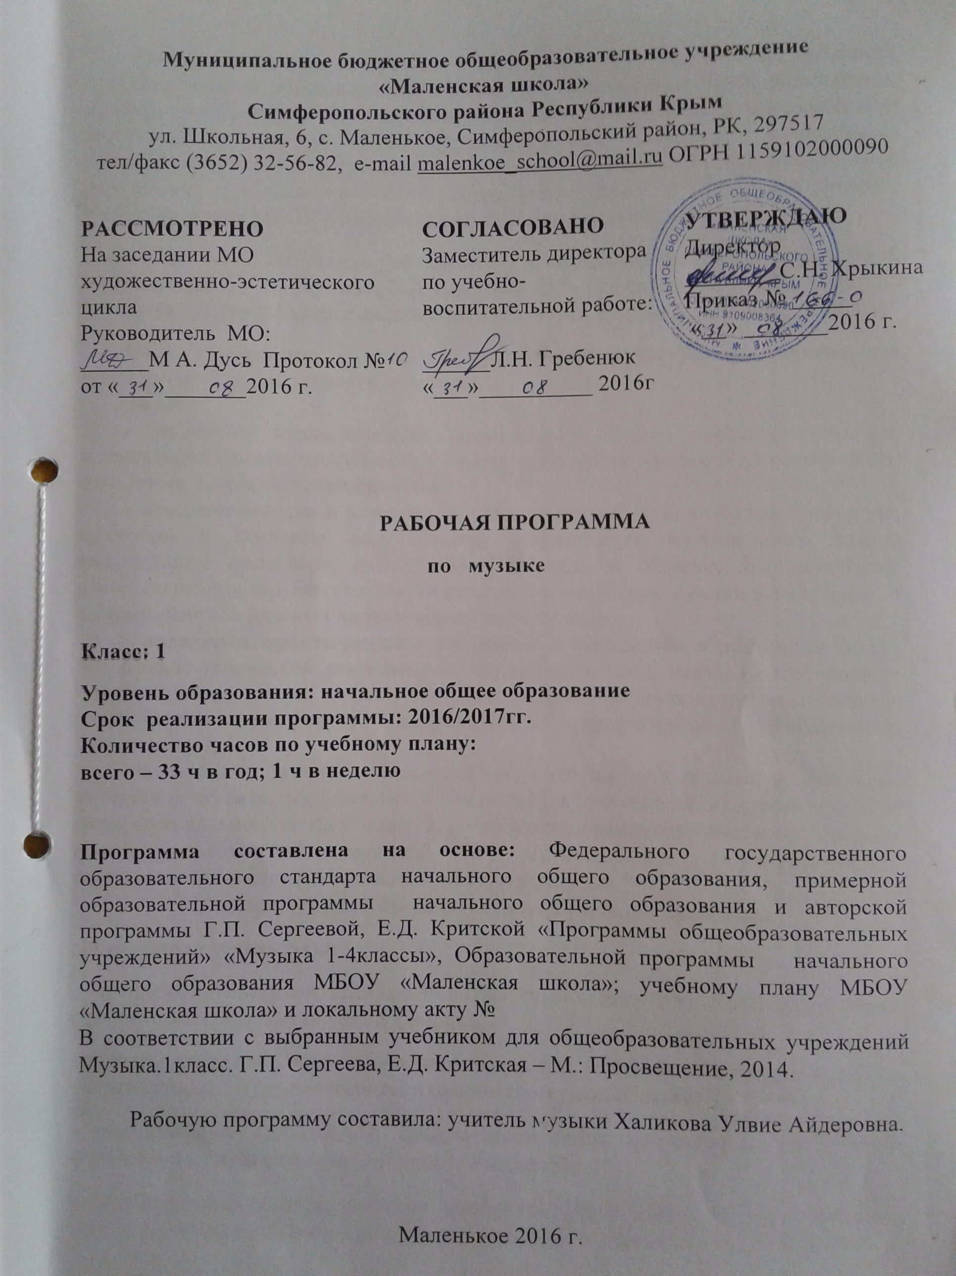Данная рабочая программа разработана на основе Федерального государственного образовательного стандарта начального общего образования, примерной образовательной программы начального общего образования и авторской программы Г.П. Сергеевой, Е.Д. Критской «Программы общеобразовательных учреждений» «Музыка 1-4классы» Образовательной программы начального общего образования МБОУ « Маленская школа»; Учебному плану МБОУ « Маленская школа» и локальному акту №
В соответствии с выбранным учебником для общеобразовательных учреждений Музыка.1класс. Г.П. Сергеева, Е.Д. Критская – М.: Просвещение, 2014. Всего на изучение музыки в 1 классе выделяется -33 ч. (1 ч в неделю,33 учебные недели).
Цель программы – развитие музыкальной культуры школьников как неотъемлемой части духовной культуры.
Задачи:
- развитие музыкальности; музыкального слуха, певческого голоса, музыкальной памяти, способности к сопереживанию; образного и ассоциативного мышления, творческого воображения;
- освоение музыки и знаний о музыке, ее интонационно-образной природе, жанровом и стилевом многообразии, особенностях музыкального языка; музыкальном фольклоре, классическом наследии и современном творчестве отечественных и зарубежных композиторов; о воздействии музыки на человека; о ее взаимосвязи с другими видами искусства и жизнью;
- овладение практическими умениями и навыками в различных видах музыкально-творческой деятельности: слушании музыки, пении (в том числе с ориентацией на нотную запись), инструментальном музицировании, музыкально-пластическом движении, импровизации, драматизации исполняемых произведений;
- воспитание эмоционально-ценностного отношения к музыке; устойчивого интереса к музыке, музыкальному искусству своего народа и других народов мира; музыкального вкуса учащихся; потребности к самостоятельному общению с высокохудожественной музыкой и музыкальному самообразованию; слушательской и исполнительской культуры учащихся.
Планируемые результаты освоения учебного предмета.
Личностные результаты:
- укрепление культурной, этнической и гражданской идентичности в соответствии с духовными традициями семьи и народа;
- наличие эмоционального отношения к искусству, эстетического взгляда на мир в его целостности, художественном и самобытном разнообразии;
- формирование личностного смысла постижения искусства и расширение ценностной сферы в процессе общения с музыкой;
- приобретение начальных навыков социокультурной адаптации в современном мире и позитивная самооценка своих музыкально – творческих возможностей;
- развитие мотивов музыкально – учебной деятельности и реализация творческого потенциала в процессе коллективного (индивидуального) музицирования;
- продуктивное сотрудничество (общение, взаимодействие) со сверстниками при решении различных творческих задач, в том числе музыкальных;
- развитие духовно – нравственных и эпических чувств, эмоциональной отзывчивости, понимание и сопереживание, уважительное отношение к историко – культурным традициям других народов.
Метапредметные результаты:
- наблюдение за различными явлениями жизни и искусства в учебной и внеурочной деятельности, понимание их специфики и эстетического многообразия;
- ориентировать в культурном многообразии окружающей действительности, участие в жизни микро – и макросоциума( группы, класса, школы, города, региона и тд.);
- овладение способностью к реализации собственных творческих замыслов через понимание целей, выбор способов решения проблем поискового характера;
- применение знаково – символических и речевых средств для решения коммуникативных и познавательных задач;
- готовность к логическим действиям: анализ, сравнение, синтез, обобщение, классификация по стилям и жанрам музыкального искусства;
- планирование, контроль и оценка собственных учебных действий, понимание их успешности или причин неуспешности, умение корректировать свои действия;
- участие в совместной деятельности на основе сотрудничества, поиска компромиссов, распределения функций и ролей;
- умение воспринимать окружающий мир во всем его социальном, культурном, природном и художественном разнообразии.
Предметные результаты:
- развитие художественного вкуса, устойчивый интерес к музыкальному искусству и различным видам ( или какому – либо виду) музыкально – творческой деятельности;
- развитое художественное восприятие, умение оценивать произведения разных видов искусств, размышлять о музыке как способе выражения духовных переживаний человека;
- общее понятие о роли музыки в жизни человека и его духовно – нравственном развитии, знание основных закономерностей музыкального искусства;
- представление о художественной картине мира на основе освоения отечественных традиций и постижения историко – культурной, этнической, региональной самобытности музыкального искусства разных народов;
- использование элементарных умений и навыков при воплощении художественно – образного содержания музыкальных произведений в разных видах музыкальной и учебно – творческой деятельности;
- готовность применять полученные знания и приобретённый опыт творческой деятельности при реализации различных проектов для организации содержательного культурного досуга во внеурочной и внешкольной деятельности;
- участие в создании театрализованных и музыкально-пластических композиций, использование вокально – хоровых произведений, импровизаций, театральных спектаклей, ассамблей искусств, музыкальных фестивалей и конкурсов и др.
Основные виды учебной деятельности школьников
Слушание музыки. Опыт эмоционально – образного восприятия музыки, различной по содержанию, характеру и средствам музыкальной выразительности. Обогащение музыкально – слуховых представлений об интонационной природе музыки во всём многообразии её видов, жанров форм. Пение. Самовыражение ребёнка в пении. Воплощение музыкальных образов при разучивании и исполнении произведений. Освоение вокально – хоровых умений и навыков для передачи музыкально – исполнительского замысла, импровизации.
Инструментальное музицирование. Коллективное музицирование на элементарных и электронных музыкальных инструментах. Участие в исполнении музыкальных произведений. Опыт индивидуальной творческой деятельности (сочинение, импровизация).
Музыкально – пластическое движение.
Общее представление о пластических средствах выразительности.
Индивидуально – личностное выражение образного содержания музыки через пластику. Коллективные формы деятельности при создании музыкально – пластических композиций. Танцевальные импровизации.
Драматизация музыкальных произведений. Театрализованные формы музыкально – творческой деятельности. Музыкальные игры, инсценирование песен, танцев, игры – драматизации. Выражение образного содержания музыкальных произведений с помощью средств выразительности различных искусств.

Календарное планирование содержит региональный Компонент:
№ урока | Тема, содержание урока | Количество часов
Урок 2 | Хоровод муз | 1
Урок 3 | Родной край-Крым многонациональный. | 1

Содержание учебного предмета
Раздел 1. «Музыка вокруг нас» (О чём рассказывает музыка) (16ч)
Урок 1. Здравствуй, школьная страна! (И Муза вечная со мной!).
Рождение музыки как естественное проявление человеческого состояния.
Муза – волшебница, добрая фея, раскрывающая перед школьниками чудесный мир звуков, которыми наполнено все вокруг. Звуки шумовые и музыкальные. Композитор, поэт
Урок 2. Хоровод муз.
Музыка, которая звучит в различных жизненных ситуациях. Характерные особенности песен и танцев разных народов мира. Хоровод, хор. Хоровод - древнейший вид искусства, который есть у каждого народа. Сходство и различие русского хоровода, греческого сиртаки, молдавской хоры. Танцевальная музыка, ведение хоровода.
Урок 3. Родной край – Крым многонациональный.
Знакомство с танцами народов Крыма. Элементарные танцевальные движения. Музыка и ее роль в повседневной жизни человека.
Показать, что каждое жизненное обстоятельство находит отклик в музыке. Знакомство с народными песенками-попевками. Определение характера, настроения песенок, жанровой основы.
Урок 4. Душа музыки – мелодия.
Песня, танец, марш. Основные средства музыкальной выразительности (мелодия).
Песни, танцы и марши — основа многообразных жизненно-музыкальных впечатлений детей. Мелодия – главная мысль любого музыкального произведения. Выявление характерных особенностей жанров: песня, танец, марш на примере пьес из «Детского альбома» П.И.Чайковского. В марше - поступь, интонации и ритмы шага, движение. Песня – напевность, широкое дыхание, плавность линий мелодического рисунка. Танец – движение и ритм, плавность и закругленность мелодии, узнаваемый трехдольный размер в вальсе, подвижность, четкие акценты, короткие «шаги» в польке. В песне учащиеся играют на воображаемой скрипке. В марше пальчики – «солдатики» маршируют на столе, играют на воображаемом барабане. В вальсе учащиеся изображают мягкие покачивания корпуса.
Урок 5. Осень в гости к нам пришла.
Интонационно-образная природа музыкального искусства. Выразительность и изобразительность в музыке. Связать жизненные впечатления школьников об осени с художественными образами поэзии, рисунками художника, музыкальными произведениями М. Парцхаладзе, крымского композитора Чен Бао, детскими песнями. Звучание музыки в окружающей жизни и внутри самого человека. Куплетная форма песен.
Урок 6. Музыка осени. Краски осени в музыке.
Выразительность и изобразительность в музыке.
Связать жизненные впечатления школьников об осени с художественными образами поэзии, рисунками художника, музыкальными произведениями Г. Свиридова, детскими песнями. Звучание музыки в окружающей жизни и внутри самого человека.
Урок 7. В гостях у жителей леса.
Роль музыки в отражении различных явлений жизни (леса и его жителей). Увлекательное путешествие по лесным тропинкам, воспитание бережного отношение к природе. Инструментальная музыка.
Урок 8. «Азбука, азбука каждому нужна…».
Роль музыки в отражении различных явлений жизни, в том числе и школьной. Увлекательное путешествие в школьную страну и музыкальную грамоту. Музыкальная азбука – взаимосвязь всех школьных уроков друг с другом. Роль музыки в отражении различных явлений жизни, в том числе и школьной. Увлекательное путешествие в школьную страну и музыкальную грамоту. Элементы музыкальной грамоты: ноты, нотоносец, скрипичный ключ.
Урок 9. Обобщающий урок 1 четверти.
Музыка и ее роль в повседневной жизни человека.
Игра «Угадай мелодию» на определение музыкальных произведений и композиторов, написавших эти произведения. Музыкально – дидактическая игра «Кто в домике живёт?» Обобщение музыкальных впечатлений первоклассников за 1 четверть.
Урок 10. Радуга музыкальных настроений (Музыкальные инструменты).
Народные музыкальные традиции Отечества. Региональные музыкальные традиции.
Музыкальные инструменты русского народа – свирели, дудочки, рожок, гусли. Внешний вид, свой голос, умельцы-исполнители и мастера-изготовители народных инструментов. Знакомство с понятием «тембр».
Урок 11. Мои настроения в музыке.
Знакомство с разными эмоциональными настроениями (печаль и радость) на примере музыки Р. Шумана. Знакомство с жанрами музыки (пьеса), их эмоционально-образным содержанием
Урок 12 Русский былинный сказ (по опере «Садко»).
Знакомство с народным былинным сказом «Садко». Знакомство с жанрами музыки, их эмоционально-образным содержанием, со звучанием народного инструмента - гуслями. Знакомство с разновидностями народных песен – плясовые на примере музыки Н.А.Римского-Корсакова. Дать понятия «композиторская музыка».
Урок 13. Зима в лесу (разыграй песню).
Многозначность музыкальной речи, выразительность и смысл. Развитие умений и навыков выразительного исполнения детьми песни Л. Книппера «Почему медведь зимой спит». Выявление этапов развития сюжетов. Подойти к осознанному делению мелодии на фразы, осмысленному исполнению фразировки. Основы понимания развития музыки.
Урок 14. Родной обычай старины.
Знакомство с сюжетом о рождении Иисуса Христа и народными обычаями празднования церковного праздника - Рождества Христова. Осознание образов рождественских песен, народных песен-колядок. Народное музыкальное творчество разных стран мира.
Урок 15. Зима. Здравствуй, Новый год.
Обобщенное представление об основных образно-эмоциональных сферах инструментальной музыки
Урок посвящен одному из самых любимых праздников детворы – Новый год. Знакомство с пьесами Р. Шумана и крымскотатарского композитора Э. Надбандова.
Урок 16. В гостях у Новогодней ёлки (обобщение темы: Музыка вокруг нас «О чём и как рассказывает музыка»).
Обобщенное представление об основных образно-эмоциональных сферах музыки. Урок посвящен одному из самых любимых праздников детворы – Новый год. Пение песен, ведение хороводов, игры.

Раздел 2. «Музыка и ты» (17ч)
Урок 17. Наша Родина – Россия.
Сочинения отечественных композиторов о Родине.
Россия – Родина моя. Отношение к Родине, ее природе, людям, культуре, традициям и обычаям. Идея патриотического воспитания. Понятие «Родина» - через эмоционально-открытое, позитивно-уважительное отношение к вечным проблемам жизни и искусства. Родные места, родительский дом, восхищение красотой материнства, поклонение труженикам и защитникам родной земли. Гордость за свою родину. Музыка о родной стороне, утешающая в минуты горя и отчаяния, придававшая силы в дни испытаний и трудностей, вселявшая в сердце человека веру, надежду, любовь…
Урок 18. Сказка двери открывает.
Знакомство со сказкой Т.Гофмана и музыкой балета П.И.Чайковского «Щелкунчик», который ведет детей в мир чудес, волшебства, приятных неожиданностей. Понятие « балет». Главная задача сказок.
Урок 19. Сказочные герои в музыке.
Наблюдение народного творчества. Музыкальный и поэтический фольклор России: игры – драматизации. Знакомство с героиней русских сказок Бабой- Ягой по пьесе П.И.Чайковского, актерской работой Г.Милляра. Встреча с образами норвежского народного фольклора.
Урок 20. Карнавал животных (музыкальные портреты).
Выразительность и изобразительность в музыке. Пластические движения разных животных и птиц. Стихотворения – загадки А. Барто
Интонационно-осмысленное воспроизведение различных музыкальных образов. Тайна замысла композитора в названии музыкального произведения «Карнавал животных» К. Сен-Санса.
Урок 21. Музыка утра.
Интонационно – образная природа музыкального искусства. Выразительность и изобразительность в музыке. Рассказ музыки о жизни природы. Значение принципа сходства и различия как ведущего в организации восприятия музыки детьми. У музыки есть удивительное свойство – без слов передавать чувства, мысли, характер человека, состояние природы. Определение характера музыки фрагмента кантаты Д. Кабалевского. Выражение своего впечатления от музыки к рисунку.
Урок 22. Подарок маме.
Интонация как внутреннее озвученное состояние, выражение эмоций и отражение мыслей.
Урок посвящен самому дорогому человеку – маме. Осмысление содержания построено на сопоставлении поэзии и музыки. Весеннее настроение в музыке и произведениях изобразительного искусства. Напевность, кантилена в колыбельных песнях, которые могут передать чувство покоя, нежности, доброты, ласки.
Урок 23. Мамин праздник (урок – концерт).
Урок – концерт посвящен самому дорогому человеку – маме. Составление программы мероприятия. Оформление афиши урока – концерта.
Урок 24. Музыка вечера.
Интонация как внутреннее озвученное состояние, выражение эмоций и отражение мыслей. Интонация – источник элементов музыкальной речи.
Вхождение в тему через жанр – колыбельной песни. Особенности колыбельной музыки. Особенность вокальной и инструментальной музыки вечера (характер, напевность, настроение). Исполнение мелодии с помощью пластического интонирования: имитирование мелодии на воображаемой скрипке. Обозначение динамики, темпа, которые подчеркивают характер и настроение музыки.
Урок 25. Весенние настроения в музыке.
Рассказ музыки о возрождающейся жизни природы. Чтение стихотворений о весне. Наблюдение за весенними преобразованиями в природе, рассмотрение репродукций русских художников. Значение принципа сходства и различия как ведущего в организации восприятия музыки детьми. У музыки есть удивительное свойство – без слов передавать состояние природы. Выражение своего впечатления от музыки к рисунку.
Урок 26. Обобщающий урок 3 четверти.
Обобщение музыкальных впечатлений первоклассников за 3 четверть.
Урок 27. Опера – сказка (Дом, который звучит).
Введение первоклассников в мир музыкального театра. Путешествие в музыкальные страны, как опера и балет. Герои опер - поют, герои балета - танцуют. Пение и танец объединяет музыка. Сюжетами опер и балетов становятся известные народные сказки. Знакомство с музыкой украинского композитора Н. В. Лысенко и его детской оперой « Коза – дереза».
Урок 28. Музыка в цирке.
Обобщенное представление об основных образно-эмоциональных сферах музыки и о многообразии музыкальных жанров. Песня, танец, марш и их разновидности.
Своеобразие музыкального произведения в выражении чувств человека и окружающего его мира. Цирковое представление с музыкой, которая создает праздничное настроение. Музыка, которая звучит в цирке и помогает артистам выполнять сложные номера, а зрителям подсказывает появление тех или иных действующих лиц циркового представления
Урок 29. «Ничего на свете лучше нету». Музыка для детей: мультфильмы.
Любимые мультфильмы и музыка, которая звучит повседневно в нашей жизни. Знакомство с композиторами-песенниками, создающими музыкальные образы.
Урок 30. «Славься, День Победы!»
Тема защиты Отечества. Подвиги народа в произведениях художников, поэтов, композиторов. Память и памятник - общность в родственных словах. Память о событиях трудных дней испытаний и тревог, сохраняющихся в песнях, образах, созданными композиторами. Музыкальные памятники Победы
Урок 31. Музыка весеннего дождя.
Рассказ музыки о явлениях природы. Чтение стихотворений. Наблюдение за весенними преобразованиями в природе, рассмотрение репродукций художников. У музыки есть удивительное свойство – без слов передавать состояние природы. Выражение своего впечатления от музыки к рисунку. Знакомство с музыкой украинского композитора В. Косенко.
Урок 32. Летние настроения в музыке.
Рассказ музыки о времени года – лете. Чтение стихотворений. Наблюдение за летними преобразованиями в природе, рассмотрение репродукций художников. У музыки есть удивительное свойство – без слов передавать состояние природы. Выражение своего впечатления от музыки к рисунку.
Урок 33. Обобщающий урок. (Урок-концерт.)
Обобщение музыкальных впечатлений первоклассников за 4 четверть и год. Исполнение выученных песен в течение всего года. Составление афиши и программы концерта.

Тематическое планирование
№ урока | Разделы и темы | Количество часов
 | Раздел 1. «Музыка вокруг нас» (О чем рассказывает музыка). | 16ч.
1. | Здравствуй, школьная страна! | 1
2. | Хоровод муз. | 1
3. | Родной край – Крым многонациональный. | 1
4. | Душа музыки – мелодия. | 1
5,6. | Осень в гости к нам пришла. Музыка осени. | 2
7. | В гостях у жителей леса. | 1
8. | «Азбука, азбука каждому нужна». Музыкальная азбука. | 1
9. | В гостях у музы. Обобщение материала. | 1
10. | Радуга музыкальных настроений. Музыкальные инструменты. | 1
11. | Мои настроения в музыке. | 1
12. | Русский былинный сказ (по опере «Садко»). | 2
13. | Зима в лесу (Разыграй песню). | 1
14. | Родной обычай старины. | 1
15. | Здравствуй, Новый год! | 1
16. | Обобщающий урок 2-й четверти. | 1
 | Раздел 2. «Музыка и ты». | 17ч.
17. | Наша Родина – Россия. | 1
18. | Сказка двери открывает. | 1
19. | Сказочные герои в музыке. | 1
20. | Карнавал животных (музыкальные портреты). | 1
21. | Музыка утра. | 1
22. | Подарок маме. | 1
23. | Мамин праздник (урок – концерт). | 1
24. | Музыка вечера. | 1
25. | Весенние настроения в музыке. | 1
26. | Обобщающий урок 3четверти. | 1
27. | Опера – сказка (Дом, который звучит). | 1
28. | Музыка в цирке. | 1
29. | «Ничего на свете лучше нету...». | 1
30. | Славься, День Победы. | 1
31. | Музыка весеннего дождя. | 1
32. | Летние настроения в музыке. | 1
33. | Музыка вокруг нас. Обобщение тем года. Урок-концерт. | 1

